

# Coordinamento Toscano delle Associazioni per la Salute Mentale

Via F. Simonetti 55100 S. Vito - Lucca - tel./fax 0583.440615

C.F. 90031460471

Sito: www.coordinamentotoscanosalutementale.it

e-mail: [info@coordinamentotoscanosalutementale.it](mailto:info@coordinamentotoscanosalutementale.it)

***RELAZIONE CONVEGNO***

QUANTO LA PERSONA E’ AL CENTRO DELLA SUA CURA?

11°convegno di programmazione dei servizio integrati per la Salute Mentale

3 dicembre 2015 - Auditorium gruppo MPS Via Panciatichi,87 FIRENZE

Il 3 Dicembre 2015 si è svolto con successo e con una partecipazione di circa 300 persone, a Firenze presso l’auditorium del Gruppo MPS in Via Panciatichi 87, il Convegno “Quanto la persona è al centro della sua cura. 11° convegno di programmazione e verifica sul funzionamento dei servizi integrati per la salute mentale” organizzato dal Coordinamento Toscano delle Associazioni per la Salute Mentale insieme alla Regione Toscana. Un appuntamento ormai consolidato che annualmente, in occasione degli eventi organizzati intorno alla Giornata Nazionale per la Salute Mentale del 5 dicembre, fa il punto della situazione sullo stato della Salute Mentale in Toscana, a seguito degli incontri preparatori di verifica e di monitoraggio sui territori delle aziende USL toscane. Quest’anno, adeguandoci con la recente normativa di riassetto del Sistema Sanitario Regionale, gli incontri sono stati organizzati per Area Vasta con i nuovi commissari, che sono stati poi invitati al convegno e con i quali è stato possibile confrontarci su “quali risposte concrete per la salute mentale rispetto alle risorse, al turn over del personale, alla non attuazione delle leggi e delle linee guida regionali”.

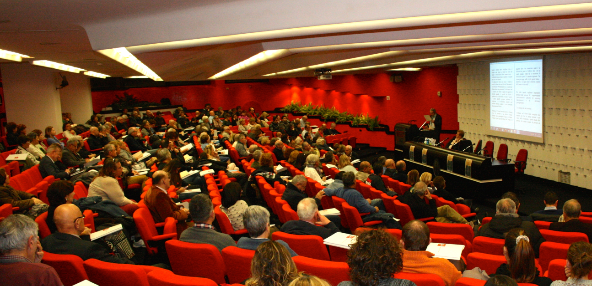

Il Convegno è stato patrocinato dal Ministero della Salute e ha la collaborazione e il patrocinio del CESVOT, del C.N.V. Centro Nazionale del Volontariato, della Fondazione Volontariato e Partecipazione, dell’Azienda USL 2 di Lucca e del Comune di Porcari.

**Si ringrazia inoltre il Gruppo MPS per la concessione gratuita dell’Auditorium.**

La **Presidente del Coordinamento Toscano delle Associazioni per la Salute Mentale, Gemma Del Carlo ed il Vice-presidente Galileo Guidi** hanno coordinato il convegno e hanno aperto i lavori leggendo la lettera che il Presidente della Regione Enrico Rossi, non potendo essere presente per impegni istituzionali, ha inviato con i suoi saluti e i suoi ringraziamenti per il lavoro svolto.

Segue la lettera:

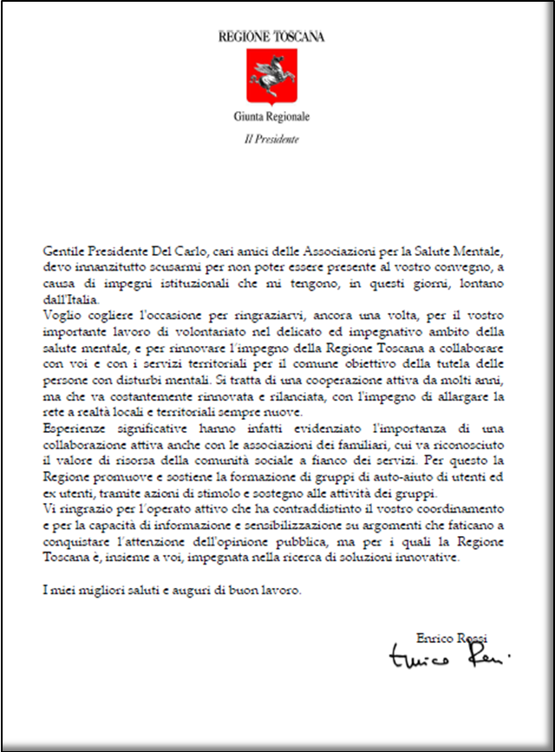

Nella sua relazione **Gemma Del Carlo** ha evidenziato il lavoro svolto dalle Associazioni del Coordinamento nell’arco di quest’anno e le criticità riscontrate negli incontri di monitoraggio effettuati sul territorio. Molta attenzione è stata data alla legge regionale n.28 del 16 marzo del 2015 con cui si avvia il ***processo di riordino dell’assetto del SSR*** e che vede il Coordinamento protagonisti nel dibattito. L’indicazione fornita dal Coordinamento alla Regione Toscana in merito è che *la* ***Salute Mentale sia inserita con chiarezza nelle materie di competenza gestionale della zona distretto.*** Nello specifico è stato messo in evidenza:

* *l’Irrinunciabilità del concetto di Recovery*, per superare le divisioni e puntare alla massima integrazione socio-sanitaria grazie agli strumenti, presenti nelle normative, dell’abitare supportato, di un lavoro effettivo, dello strumento dell’amministratore di sostegno, dei progetti integrati e dell’attenzione alla prevenzione, in particolare a quella relativa al disagio adolescenziale;
* *lotta allo stigma e promozione dell’inclusione sociale;*
* incentivare *la Partecipazione dei cittadini;*
* favorire il *Ruolo dell’Università* nella formazione degli operatori in salute mentale e per implementare buone pratiche a partire dall’esperienza del dipartimento interaziendale di Siena.

Per quanto riguarda ***gli incontri di monitoraggio nelle tre aree vaste*** molti sono i temi che sono stati evidenziati all’interno del Coordinamento e portati all’attenzione in questo convegno:

* la ***Consulta specifica per la Salute Mentale***, instituita con la delibera n.1016/07, che è deputata all’analisi dei bisogni, alla progettazione e alla valutazione dei risultati ottenuti dai servizi e che è l’organismo idoneo per valutare l’utilizzo migliore delle risorse disponibili. Con il processo di riordino il Coordinamento ha chiesto a quale livello le associazioni di familiari e utenti saranno coinvolte nel processo partecipativo, sosteniamo che il livello debba essere mantenuto sia nell’unità funzionale delle varie ZONE DISTRETTO e/o SdS che nella azienda ASL di AREA VASTA.
* riguardo ai ***Dati sulla Salute Mentale*** anche questo anno si sono rilevate discordanze e lacune. Il Coordinamento ribadisce l’importanza che la Regione arrivi ad avere un sistema gestionale unico con un flusso ad eventi e una cartella clinica informatizzata che tracci la storia di ogni paziente, aspetto che favorirebbe anche il rapporto con il medico di medicina generale o con il pediatra;

Molte sono state le criticità evidenziate da Gemma Del Carlo nel suo intervento per quanto riguarda l’***area dell’Infanzia-Adolescenza***: *lunghe liste di attesa*, *mancanza di personale* (è indispensabile che i servizi siano dotati di personale qualificato ed in numero sufficiente, perché allo stato attuale non lo sono; nella salute mentale il personale è la cura primaria*), rimpalli tra sociale e sanitario* in particolare per quanto riguarda l’insufficienza mentale, elevato numero di *minori ricoverato in strutture terapeutico-riabilitative fuori Regione* ed estrema *difficoltà dal passaggio di presa in carico dall’adolescenza all’età adulta*.

Inoltre è stato evidenziato che persiste ancora la criticità del ***Progetto Individuale Personalizzato*** che non sempre viene fatto o adeguatamente condiviso con l’utente e la famiglia.

Per i ***Disturbi dello Spettro Autistico*** è stato chiesto alla Regione di valutare l’adeguamento delle linee guida – attualmente in essere - per il trattamento dei disturbi dello spettro autistico nei minori e negli adulti con quelle emanate dal Ministero della Salute nell’Ottobre 2011.

Inoltre la Del Carlo ha precisato che negli incontri territoriali è emerso anche che per tutte le aziende il problema più grave è la carenza di ***inclusione sociale e lavorativa.***

Altre tematiche trattate dalla Presidente del Coordinamento sono state le ***carenze strutturali di alcuni DSM*** (in particolare Pistoia, Prato, Livorno, Pisa); il ***dibattito intorno al T.S.O.***, sollevato dai recenti fatti di cronaca, che richiede a nostro avviso una maggiore formazione interprofessionale; la ***difficoltà dei rapporti tra D.S.M. e Ser.T.***, in particolare per la gestione dei pazienti in fase acuta, doppia diagnosi e gioco patologico; ***la problematica dell’amministratore di sostegno*** che, invece di favorirne l’autonomia, talvolta si sostituisce alla persona diventandone un tutore; la problematica ed il recupero del ritardo nella ***chiusura dell’O.P.G. di Montelupo***; la richiesta, a livello nazionale, d’***innalzamento del reddito*** alle persone con invalidità civile inferiore al 100% (l’attuale situazione infatti penalizza notevolmente le persone con disagio mentale che potrebbero trovare in un piccolo lavoro una grande occasione per aumentare la propria autonomia); la ***richiesta della modifica della legge 68/99*** che permette alle aziende di pagare una penale piuttosto che assumere persone svantaggiate.

Il Coordinamento ha voluto poi ricordare due soci che sono venuti a mancare: **Tommaso Mazzei** e **Stefania Dei**. Il Signor **Gianni Gozzini** del Coordinamento Associazioni Fiorentine Salute Mentale ha portato il suo saluto molto commovente per Tommaso, memoria storica della salute mentale, specificando quanto credeva nel Coordinamento, uomo di grande forza e coraggio, estremamente capace di rapportarsi a livello politico e istituzionale e nonostante la grande sofferenza personale non si faceva mai sopraffare. **Maria Grazia Bertelloni** dell’Auto Mutuo Aiuto di Massa Carrara ha continuato affermando che le persone che amiamo non muoiono mai e ha ricordato **Stefania Dei** che fu una delle fondatrici della Rete Regionale Utenti Toscana, persona molto colta e preparata tanto da intervenire al Congresso mondiale WARP di Parigi il 9 giugno 2000.

Successivamente l’**Assessore al Diritto alla salute, al Welfare e all'Integrazione socio-sanitaria Stefania Saccardi** è intervenuta precisando che la ricorrenza della giornata della disabilità proprio del 3 dicembre e che nello stesso giorno avrebbe presentato il Portale della Disabilità della Regione Toscana. Anche l’Assessore ha ricordato Tommaso Mazzei che conosceva molto bene come una grande persona schietta, serena, diretta e che non si piangeva mai addosso. L’Assessore ha precisato che da questo anno oltre all’Assessorato al Sociale le è stato assegnata anche la Sanità e questo è da lei ritenuto molto importante soprattutto per la Salute Mentale dove è fondamentale l’integrazione socio-sanitaria. Nella proposta di legge di riorganizzazione dei servizi sanitari regionali che andrà in aula a metà dicembre al Consiglio Regionale è stata attribuita come anche richiesto dal Coordinamento alle zone distretto con un approccio integrato che stia proprio sul territorio e le risorse dovranno essere assegnate alle zone distretto anche dalle Aziende Sanitarie. Ha menzionato esempi virtuosi già presenti in Toscana che possono diventare patrimonio di tutta la Regione Toscana attraverso un’integrazione socio sanitaria dove il sociale diventi preponderante. Ha poi parlato della novità di avere 3 aziende sanitarie invece che 12 potrà aiutare a diffondere le buone pratiche che ci sono e aiuterà ad allocare un po’ meglio il personale, ma la presa in carico delle persone con disagio mentale sarà nella zona distretto di pertinenza. Ha poi continuato il suo intervento congratulandosi con il Coordinamento per il lavoro svolto e per il fatto che è un unico interlocutore e che fa da mediazione di tutte le associazioni rende migliore il rapporto con le Istituzioni. Per quanto riguarda l’abitare l’Assessore ha parlato di un nuovo tipo di investimento su abitazioni per massimo 8-10 persone, che siano il più possibile ambienti familiari e non istituzionali. Ha menzionato anche il Dopo di Noi per il quale questo governo per la prima volta in assoluto ha investito delle risorse (90 milioni di euro). Per quanto riguarda il sistema informativo l’Assessore ha parlato del grande lavoro di miglioramento per arrivare ad un sistema unico e della cartella informatica. Ha ringraziato poi Marzia Fratti che da pochi giorni è andata in pensione augurandosi che continui a dare una mano alla Regione con il suo lavoro straordinario. Infine ha informato di un bando per gli inserimenti lavorativi sul fondo sociale europeo anche per le persone con disabilità mentale perché è molto più difficile inserire queste persone piuttosto che persone con disabilità fisica. Si è poi soffermata sulla delibera sull’emergenza urgenza sui minori, una delibera richiesta da tempo per la quale ci sono dei posti al Meyer e alla Stella Maris completamente sostenuti dalla Regione Toscana. Ha concluso affermando che le criticità evidenziate dal Coordinamento sono effettivamente presenti ma che si possono risolvere passo dopo passo collaborando e lavorando insieme al Coordinamento e alle varie associazioni.

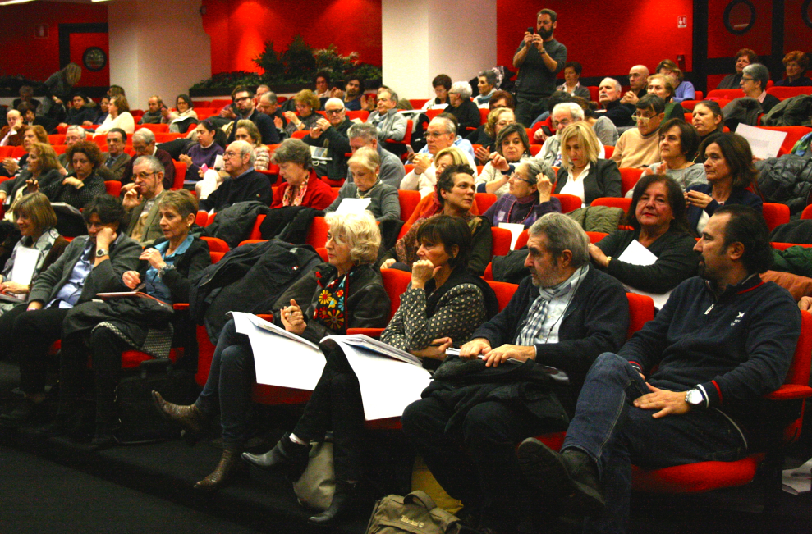

Rappresentanti Istituzionali Nazionali e Regionali

.

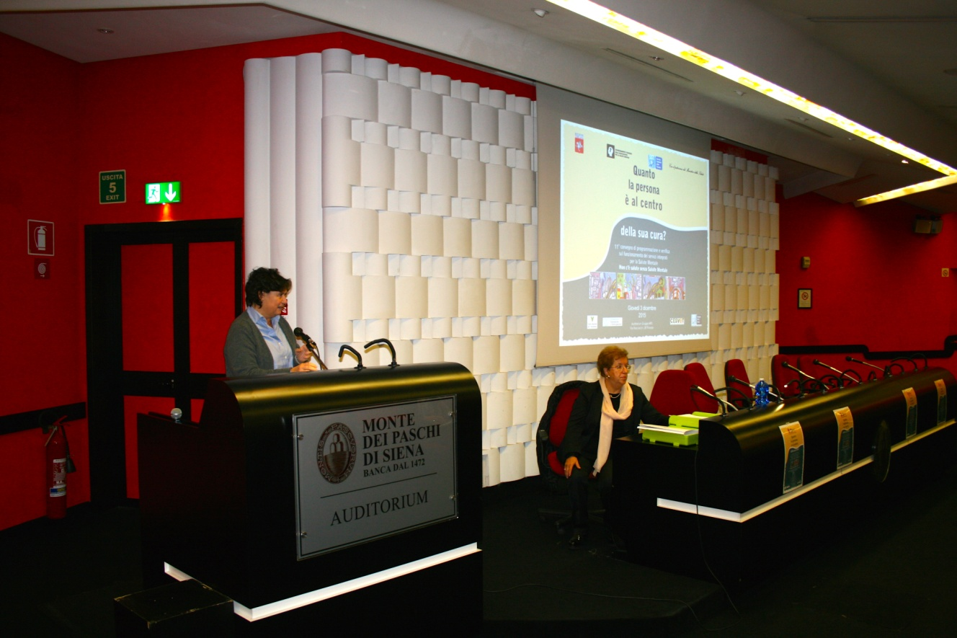

Stefania Saccardi Assessore al Diritto alla salute, al Welfare e all'Integrazione socio-sanitaria  
Gemma Del Carlo – Presidente Coordinamento Toscano delle Associazioni per la Salute Mentale

Dopo l’intervento dell’Assessore Regionale il Coordinamento ha fatto i propri auguri a **Marzia Fratti**, che è recentemente andata in pensione ed ha ricoperto per molti anni il ruolo di Responsabile Posizione Organizzativa Politiche Integrate per la Promozione e la tutela della Salute Mentale Regione Toscana.

E’ stato un momento molto emozionante per la celebrazione di un rapporto di collaborazione, stima reciproca e sincera amicizia che in questi anni abbiamo instaurato con la dott.ssa Fratti.

Sono intervenuti poi per il Coordinamento **Manuela Sassi, ricercatrice CNR Pisa** e **Roberto Pardini, Presidente della Rete regionale Toscana Utenti per la Salute Mentale**. Manuela Sassi ha portato il proprio aggiornamento sulla ricerca condotta dall’Osservatorio della Comunicazione Sanitaria di Pisa, che prende in considerazione “parole chiave” e ha analizzato come vengono trattate le questioni inerenti la Salute Mentale da tre importanti testate giornalistiche nazionali: si comprende facilmente che si parla poco di salute mentale o anche la comunicazione che è fatta non è affrontata in modo corretto. Inoltre ha parlato del progetto di ricerca in collaborazione con l’ARS sui progetti realizzati dalle associazioni degli utenti e dei familiari con il supporto dei servizi e degli enti locali per una loro identificazione e mappatura. Roberto Pardini ha spiegato l’importanza che la partecipazione della Rete Utenti Toscana Salute Mentale può apportare ai Servizi e quindi alla cura. Le cose evidenziate dalla rete sono molto simili a quelle messe in evidenza da tutto il Coordinamento, di cui è parte attiva, ma molto importanza riveste la partecipazione ai gruppi di auto-aiuto ed all’importante esperienza sul territorio dei facilitatori sociali. Ha poi affermato quanto siano importanti stili di vita adeguati, oltre alle cure, per promuovere il benessere e la conoscenza del funzionamento dei servizi per un accesso e cura ottimali.

Hanno portato i loro saluti **Patrizia Frilli, Presidente del Coordinamento DiPoi**, di cui il Coordinamento Toscano delle Associazioni per la Salute Mentale è membro e **Marino Lupi, Presidente di Autismo Toscana.**

**Barbara Trambusti, Responsabile settore politiche per l’integrazione socio sanitaria della Regione Toscana**, ha portato un aggiornamento sugli obiettivi e le azioni prioritarie della programmazione regionale per la Salute Mentale:

* ***Monitoraggio e valutazione:*** ci sarà la cartella informatizzata dall’anno prossimo come già precisato dall’ass.Saccardi; è stato fatto molto lavoro sugli indicatori ed i dati cominciano ad esserci, anche se permane un po’ di incompletezza e difficoltà, soprattutto per i diversi sistemi informativi tra aziende; c’è molta differenza tra un’azienda e l’altra: la variabilità deve essere equiparata il più possibile per dare a tutti gli utenti un servizio omogeneo. I dati restano comunque fondamentali per la Regione perché consentiranno alle aree vaste di programmare ed allocare le risorse adeguatamente.
* ***Percorsi di cura:*** il lavoro attuale è per formalizzare le *linee di indirizzo per la qualificazione della risposta all'emergenza-urgenza psichiatrica nell'infanzia e nell'adolescenza e dei percorsi di cura residenziali e semiresidenziali* DGRT 1163 del 9/10/2015 (gestione delle strutture e figure coinvolte; aggiornamento e formazione; verifica dei risultati); c’è una proposta di deliberazione di Giunta in fase di approvazione riguardo il recepimento Accordo di Conferenza Unificata n. 137/CU del 13/11/2014*“Definizione dei percorsi di cura da attivare nei Dipartimenti di Salute Mentale per i disturbi schizofrenici, i disturbi dell'umore e i disturbi gravi di personalità”*; per *i Disturbi dello Spettro Autistico* - DGRT 724/2014 l’attenzione è volta a garantire: individuazione precoce del disturbo, presa in carico precoce e globale sulla base del progetto terapeutico riabilitativo abilitativo personalizzato, continuità terapeutica e coordinamento dei diversi interventi nel ciclo di vita della persona; per *i Disturbi del Comportamento Alimentare* l’attenzione volta a garantire: presa in carico precoce e continuità delle cure, rete dei servizi, in particolare ambulatori e centri diurni, accoglienza dei minori in situazione di emergenza- urgenza e percorsi residenziali.
* ***Riabilitazione e inclusione sociale:*** è stato proposto al consiglio una modifica e aggiornamento del Regolamento 61/r “nuovi requisiti strutturali ed organizzativi per le strutture Adulti e Infanzia Adolescenza” (compreso standard di personale); Bando regionale POR FSE 2014-2020 ASSE B Inclusione sociale e lotta alla povertà, che riguarderà la realizzazione di servizi di accompagnamento al lavoro delle persone disabili, con attenzione alle persone con disturbo psichico.
* ***Superamento OPG:*** c’è un ritardo, ma in questo periodo stanno iniziando a riempirsi le prime REMS e poi verranno definite anche le altre strutture intermedie. Non è facile gestire rapporti tra servizi e magistratura, che si rifà a diversi giudici che spesso decidono in maniera autonoma. Bisogna fare delle REMS non dei nuovi OPG.
* ***Partecipazione cittadini utenti e familiari:*** è in essere il DGR n 1152 del 30.11.2015 “Approvazione e destinazione risorse per progettualità presentate dal Coordinamento Toscano delle Associazioni per la salute mentale e dalla Rete regionale utenti salute mentale”.

Anche l’intervento di **Teresa Di Fiandra, Direzione Generale della Prevenzione – Tutela della Salute dei Soggetti Vulnerabili del Ministero della Salute** è stato un aggiornamento rispetto alla relazione dello scorso anno sulle strategie per la Salute Mentale in Italia e all’estero. ***Il versante internazionale*** vede l’Italia impegnata nel *Comprehensive Mental Health Action Plan 2013-2020*, che fa il punto della situazione dei paesi del WHO rispetto alla Salute Mentale e permette l’implementazione di un atlante internazionale, nel quale sono evidenziate le situazioni dei Paesi partecipanti (Mental Health ATLAS – sono appena usciti i dati aggiornati al 2014). Su questi dati siamo valutati ed è importante rientrare in determinati parametri, anche se al momento attuale si riscontrano incongruenze relative alle diverse modalità di valutazione che contiamo di superare. Un altro progetto è l’*European Mental Health Action Plan (2012)* sul quale non sono ancora state previste azioni specifiche: siamo un po’ in ritardo ma contiamo di recuperare presto. A livello Europeo si conclude in questi giorni il *Joint Action on Mental health and Well-being (2013*) ([http://www.mentalhealthandwellbeing.eu](http://www.mentalhealthandwellbeing.eu/)); un progetto che vede i Paesi partecipanti confrontarsi e produrre report sulle reciproche situazioni rispetto a 5 aree tematiche riguardanti la salute mentale: servizi di comunità, luoghi di lavoro, *giovani e scuola*, depressione e suicidio, salute mentale in tutte le politiche; il 21/22 gennaio 2016 si terrà a Bruxelles la Conferenza di chiusura del progetto.  
***Per quanto riguarda l’Italia*** diverse sono le iniziative in gioco: il *Piano Nazionale Prevenzione (PNP) 2014-2018 (area salute mentale età evolutiva)*, all’interno del quale stanno iniziando le valutazioni dei progetti specifici delle Regioni*; la legge 18 agosto 2015, n. 134* «Disposizioni in materia di diagnosi, cura e abilitazione delle persone con disturbi dello spettro autistico e di assistenza alle famiglie»; la *Mappa dei Disturbi del Comportamento Alimentare*, con il lavoro di aggiornamento con gli attuali gestori e «Consultanoi», coordinamento delle associazioni; il *Sistema Informativo Salute mentale (SISM)*, che vanta una reportistica sempre più consolidata ed un gruppo di lavoro sugli indicatori, che ha identificato quelli di base da elaborare sistematicamente, anche per rispondere alle richieste internazionali; il *Piano di Azioni Nazionale per la Salute Mentale (PANSM) e i tre documenti collegati* (residenzialità adulti, residenzialità e semi-residenzialità minori, percorsi di cura), come effettuare il monitoraggio della loro implementazione; all’attenzione del Ministro il decreto istitutivo di *un Tavolo di lavoro* che avrà lo scopo di verificare l’implementazione delle strategie prodotte e l’appropriatezza delle risposte organizzative, composto da Ministero Salute, Ministero Welfare, rappresentanti delle Regioni e delle Associazioni dei familiari e degli utenti. Coinvolgimento di altri portatori di interesse (es. le Società scientifiche) su tematiche specifiche *(tra le priorità: affrontare il problema dei TSO)*; lo studio coordinato da Regione Toscana/ARS ci ha fornito uno spaccato sulla salute di circa 16.000 detenuti rispetto alla *sanità penitenziaria,* dove il problema più rilevante è la salute mentale; il lavoro sulla *dismissione degli OPG:* (situazione a novembre 2015 - 194 ancora internati, 439 nelle REMS operative). Il lavoro del Ministero rimane quello di continuare il monitoraggio della situazione attraverso l’Organismo di coordinamento, sollecitare le regioni inadempienti (anche utilizzando lo strumento della diffida propedeutica al commissariamento), raccogliere ulteriori informazioni per caratterizzare gli elementi di criticità, aggiornare la banca dati sui piani terapeutici individuali, ricorrere, qualora necessario, ad eventuali nuove disposizioni normative per favorire il completamento del percorso.

E’ seguito l’intervento “Dalla diagnosi alla terapia personalizzata nei disturbi dell’umore e nella psicosi” tenuto dal **Prof. Andrea Fagiolini,** Coordinatore della Commissione Regionale per il Governo Clinico della Salute Mentale della Regione Toscana e Direttore del Dipartimento interaziendale Salute Mentale dell’Università di Siena. Il Prof. Fagiolini, prima di spiegare con la chiarezza che lo contraddistingue e che tutti hanno imparato ad apprezzare le particolarità della diagnosi e cura personalizzata rispetto ai disturbi dell’umore e le psicosi, ci ha illustrato il suo punto di vista sulla gestione dei servizi in Salute Mentale. Punto di vista che condividiamo completamente e che vede, come nel titolo del nostro convegno, il paziente al centro della sua cura. Il Prof. Fagiolini ha con forza affermato che i servizi non appartengono ai professionisti, ma ai pazienti ed è arrivato il momento di terminare quell’autoreferenzialità che contraddistingue molte situazioni riaffermando i diritti dei pazienti. Il paziente ha infatti il diritto ad avere una diagnosi: certo la diagnosi non è tutto perché poi vanno valutate tutta una serie di altri fattori (fattori di vulnerabilità, di protezione, funzionamento generale ecc.), ma la comunicazione di una diagnosi corretta è una comunicazione imprescindibile da dare al paziente, proprio come per qualsiasi altra patologia. Inoltre il paziente ha diritto ad avere accesso alle migliori cure attualmente disponibili (supportate da evidenze scientifiche) perché oggi abbiamo molte possibilità, farmacologiche e non, che sono validate scientificamente a cui il paziente ha diritto di poter ricorrere. E’ possibile certo anche attuare protocolli non validati all’interno dei servizi, ma il paziente ha il diritto di saperlo; le sperimentazioni infatti sono soggette a regole ben precise (comitato etico, consenso informato, ecc.). Infine il paziente ha il diritto di un medico che non si arrende alla cronicità, ma gli fornisce il massimo grado di speranza per le evoluzioni di cure future. Ed è proprio sulle cure future che poi il Prof. Fagiolini spiega si gioca il ruolo della ricerca dei prossimi anni. La farmacoterapia, che comunque ha svolto un ruolo rivoluzionario all’interno della psichiatria eliminando enormi sofferenze ai pazienti psichiatrici, si sta orientando sempre più verso i neurormoni, cellule staminali, farmaci che agiscono sui metaboliti: la ricerca è molto avanzata e permetterà nuove scoperte in futuro. Il farmaco è importante, ma non la sola cura. A questo si possono affiancare a titolo esemplificativo l’insegnamento di stili di vita, la psicoterapia, i social skills training e comunque l’aspetto più importante è che la cura sia personalizzata. Anche proprio rispetto ai farmaci, che è l’ambito di competenza più prossimo al Professore, ci sono infatti molte possibilità e reazioni differenti da persona a persona. Il medico deve essere in grado quindi di fornire la miglior cura, in grado di massimizzare gli effetti benefici e minimizzare le conseguenze. Un lavoro certo non semplice, che richiede competenza e professionalità, ma che è necessario per rispettare i diritti delle persone che si rivolgono al servizio.

Ha concluso gli interventi della mattinata il **Dott. Enrico Desideri; Commissario Aziende Area Vasta Sud-Est** che ha iniziato il suo intervento partendo dai dati che per la Salute Mentale sono piuttosto allarmanti (il 10% della popolazione è affetta da problemi di salute mentale e il 50% ha il rischio di un episodio). Ha inoltre precisato che un grosso problema consiste nel fatto che i pazienti arrivano in ritardo dagli psichiatri. Secondo il Commissario è necessario cambiare il paradigma di riferimento, che per tutti questi anni è stato ospedalocentrico, per passare ad un paradigma che vede nel medico di medicina generale e nella cure di prossimità la risposta ai crescenti bisogni degli utenti. Per realizzare tutto ciò è necessaria una buona interazione tra professionisti perché necessariamente la cura ha sempre più bisogno di un’equipe interdisciplinare. Due obiettivi prioritari saranno importanti per raggiungere questo cambiamento: una diagnosi precoce e presa in carico tempestiva, in modo da allungare la finestra riabilitativa; la ricerca e formazione, per cure sempre aggiornate e di qualità.

Il lavori sono andati avanti nel pomeriggio partendo con **il Dott. Daniele Mannelli, Direttore della Società della Salute di Pistoia** ha introdotto ilPatto per la Salute Mentale per la Provincia di Pistoia che è un documento programmatico, scaturito dalle richieste delle associazioni, dalla rilevazione della situazione esistente, dalla rilevazione delle buone pratiche applicabili/applicate nei servizi di salute mentale e dalle criticità rilevate nel corso di audit sistemici organizzati. L’Obiettivo generale del Patto è sostenere e rafforzare la collaborazione tra tutti i soggetti competenti nell’area della Salute Mentale, istituzionali e non, con l’obiettivo generale di promuovere e realizzare percorsi di inclusione sociale delle persone con disagio psichico, partendo dal rilevamento comune dei bisogni, co-progettando, condividendo, coordinando e monitorando gli interventi con tutti i soggetti coinvolti. Tale processo deve coinvolgere necessariamente da un lato la competenza sanitaria dell’AUSL, dall’altro quella socio-assistenziale propria dell’Ente Locale. Per questo motivo è risultato naturale considerare come referente unico del processo di integrazione socio-sanitaria la Società della Salute.

E’ stato chiamato lo staff della ***Cooperativa “Don Chisciotte” di Pistoia*** che si è occupato del catering per il pranzo del convegno. Il Presidente Magrini ha spiegato come la cooperativa offra un’opportunità di inserimento lavorativo a giovani con disagio, ma soprattutto per farli partecipare in maniera attiva alla vita sociale creando occasioni di forte socializzazione. Ha parlato del fatto che il loro lavoro sta crescendo, nonostante la grande fatica e il periodo di crisi. La cooperativa sta diventando un punto di riferimento, come per il Coordinamento, che per il terzo anno consecutivo l’ha chiamata per la gestione del pranzo di questa giornata.

**Donatella Miccinesi, Presidente dell’AISMe Firenze** ha fatto un resoconto sulla piattaforma Nazionale della Salute Mentale nata su spinta del Mental Health Europe “*la più importante associazione di coloro che sono coinvolti nella salute mentale a partire dagli utenti e dai familiari.”*  La Miccinesi ha spiegato che è fondamentale *che le associazioni si pongano sempre più come protagoniste nelle questioni della salute mentale e che la Piattaforma si pone come punto di raccordo delle associazioni fra il livello nazionale e quello europeo coinvolgendo gli amministratori a vari livelli.*

Ha concluso il suo intervento elencando i principi della Carta di Firenze

* *operare per una società in cui la salute mentale e il benessere siano considerati obiettivi prioritari di tutte le politiche;*
* *promuovere la partecipazione degli utenti, e delle associazioni in cui si organizzano o che li rappresentano, in modo significativo e a tutti i livelli decisionali;*
* *favorire la partecipazione degli utenti, e delle loro   associazioni, nell’organizzazione dei servizi e nella verifica del loro funzionamento;*
* *promuovere, altresì, il protagonismo degli utenti incoraggiando lo sviluppo di pratiche innovative sia sul piano assistenziale che su quello della ricerca, della formazione professionale e della educazione generale;*
* *sviluppare la cultura dell'auto aiuto anche con l'apertura di centri indipendenti per utenti e familiari in collaborazione con i servizi e con le comunità di riferimento.*

***Kira Pellegrini, Presidente dell’Associazione “Oltre l’orizzonte” di Pistoia*** ha illustrato le *criticità dell’accreditamento*. In particolare per il progetto personalizzato ha spiegato che gli indicatori MES sono pochi e solo sanitari, che risultano mancanti indicatori di risultato delle attività terapeutiche riabilitative attuate e che la verifica deve servire principalmente alle persona soggetto del progetto. Inoltre ha precisato che i criteri dell’accreditamento sono ben esplicitati e si trovano anche su web ma non trovano riscontro sul territorio, che la formazione non è adeguata sugli aspetti diversi da quelli sanitari e che è importante fornire informazione e formazione agli utenti e familiari. Inoltre ha affermato che le linee guida regionali non sono stringenti, mentre le norme sarebbero corrette, gli strumenti normativi nazionali e regionali sono poco sfruttati. Ha parlato poi dell’amministratore di sostegno, dei fondi europei che per la prima volta ci sono anche per la salute mentale e della legge 68, purtroppo peggiorata dal Job Act.

**Stefano Scaramelli, Presidente III Commissione Consiliare “Sanità e politiche sociali” Consiglio Regionale della Toscana** ha portato i saluti della Commissione e ha affermato l’importanza della collaborazione con il Coordinamento per portare in fondo la riforma in atto. Ha continuato il suo intervento specificando la necessità di definire le zone all’interno delle quali verranno prese le decisioni, cioè dal basso, dal territorio, dove sarà possibile così realizzare l’integrazione tra sociale e sanitario; tra le attività riportate sul territorio Scaramelli ha parlato della prevenzione. Un altro tema affrontato nel suo intervento è stato la necessità di uniformare i livelli organizzativi e gestionali. Ha poi parlato del cambiamento epocale che stiamo vivendo che suscita paura superabile organizzandoci e chiedendo a diversi attori di essere coinvolti per verificare la programmazione e i bilanci delle aziende gestite dalle aree vaste.

**Riccardo Tartaglia, Direttore del Centro Gestione Rischio Clinico e sicurezza del paziente Regione Toscana**, ha trattato il tema del rischio clinico in salute mentale ammettendo che effettivamente il lavoro svolto si è incentrato quasi esclusivamente sulla realtà ospedaliera. Allo stato attuale i livelli di cura si sono notevolmente complessificati, dove prima era necessario l’intervento di uno o due medici ora l’equipe deve necessariamente essere più ampia, purtroppo i medici sono stati formati per lavorare a livello individuale e non è facile cambiare paradigma. L’età media della classe medica è alta e risente di un forte conservatorismo, manca di formazione specifica sulla sicurezza delle cure e sul fattore umano. Oggi poi i pazienti sono molto più informati, ma non è facile far passare il concetto che la medicina non è una scienza esatta, per cui talvolta può essere dannosa. Sia i pazienti che i dispensatori di cura pensano che il problema della sicurezza sia “il problema”. Il dott.Tartaglia ha spiegato che stiamo facendo poco sul tema della formazione, per incorporare la sicurezza nella pratica clinica, un pochino in più abbiamo fatto nel reporting, qualcosa per l’empowerment, ma c’è ancora molto lavoro da svolgere, perché le politiche sono in ritardo.

Esistono poi degli eventi sentinella, che con miglioramento dei sistemi di reporting (segnalazione degli errori) ci permetterebbero di apprendere meglio dagli errori, ma spesso non sono denunciati perché si ha paura delle conseguenze legali che ne deriverebbero. Con questa realtà sempre più complessa è necessario prendere in carico il paziente completamente e accompagnarlo, sarebbe necessaria la figura di un tutor che potrebbe essere individuata nel medico di medicina generale, speriamo di arrivarci presto.

E’ seguito il confronto tra le Direzioni delle **Aree Vaste delle Aziende USL** alle quali era stato posto il quesito “Quali risposte concrete per la salute mentale rispetto alle risorse, al turn over del personale, alla non attuazione delle leggi e delle linee guida regionali”.

**Rocco Donato Damone, Commissario per la programmazione dell’Area Vasta Centro** continua ad illustrarci il processo che cambierà completamente l’organizzazione del SSR e che dovrà portare necessariamente anche ad un cambiamento della mentalità dei professionisti e degli utenti dei servizi. Si dovrà imparare sempre più e sempre meglio a “fare le cose giuste, al momento giusto, per quello specifico paziente, grazie a percorsi di diagnosi e cura trasversali. Ha inoltre spiegato meglio il ruolo di direttore della programmazione di area vasta, colui che, per conto della Regione, dovrà verificare e programmare i piani e le azioni strategiche messe a punto sul territorio. E’ un punto di raccordo tra la Regione ed il Territorio, che necessita di avere una sguardo d’insieme, pensare globalmente e agire localmente. Tutto questo dovrebbe portare ad una maggiore possibilità di controllo e ad una programmazione integrata. Ha infine informato la platea che uno dei primi step sarà fare una ricognizione rispetto al personale, capire i punti di debolezza ed elaborare un piano di ridistribuzione di risorse. Infine saranno proposti comitati di partecipazione e verifica, per difendere la sanità pubblica.

**Massimo Toschi** ci porta un saluto con un breve intervento ponendo l’accento sulla risposta alla disabilità che deve essere globale ed espone il problema del ritardo culturale in cui ci troviamo, che non mette la persona al centro.

**Edoardo Michele Majno, Commissario per la programmazione dell’Area Vasta Nord-Ovest**si unisce alla preoccupazione per questo periodo di importante cambiamento che coinvolge tutti: cittadini e utenti, politici e professionisti, ma può essere anche un momento per iniziare un nuovo percorso condiviso. Continua ad illustrarci il ruolo del direttore della programmazione, che potrà proporre direttamente alla politica le buone pratiche del territorio, in modo che si possano tradurre efficacemente in azioni. Le Associazioni, che vivono più da vicino la realtà dei servizi, potranno trovare una figura di raccordo che permette una maggiore partecipazione. Conclude con un moderato ed equilibrato ottimismo per la prospettiva che abbiamo davanti.

**Simona Dei** **in rappresentanza di Valtere Giovannini, Commissario per la Programmazione dell’Area Vasta Sud-Est**, ha descritto il lavoro di supporto che viene fatto al Dott. Giovannini e al Dott. Desideri, i quali lavorano con uno staff unico. Dall’analisi dei dati collezionati è venuto fuori un notevole aumento dell’utilizzo degli anti depressivi e l’inizio dell’utilizzo in persone sempre più giovani, l’aumento delle segnalazioni da parte delle scuole dei disturbi di apprendimento, delle segnalazioni ai tribunali dei minori, un aumento notevole delle persone con disturbi alimentari per i quali si è allargata la fascia di età e si sono riscontrati non solo nelle ragazze ma anche nei ragazzi. E’ inevitabile avere una più attenta percezione in modo da intervenire quando ancora c’è possibilità di fare delle azioni risolutive o comunque migliorative. La Dei ha continuato il suo intervento precisando l’importanza di condividere con la famiglia e con il livello socio familiare intorno alla persona con problemi e la necessità di una presa in carico completa della persona. Ha precisato anche l’importanza delle associazioni che possono essere portavoce dei bisogni e possono verificare anche il lavoro dei servizi territoriali. Ha poi parlato del fatto che a Siena c’è già un buon collegamento tra l’azienda ospedaliera e l’azienda universitaria. Ha poi concluso dichiarando che sul territorio si possono trovare tutte le risorse e spostarsi all’ospedale solo quando c’è bisogno e quindi le risposte devono prima di tutte essere trovate nelle zone distretto.

**Roberto Leonetti, in rappresentanza di Paolo Morello, Commissario Aziende Area Vasta Centro** illustra il metodo adottato nell’area centro per arrivare alla formazione di un'unica azienda, un metodo partecipativo che ha visto l’apertura di un tavolo per gli operatori della salute mentale e del Sert in modo che si possano confrontare sulle migliori modalità di transizione. Le possibilità sono molte, ma sicuramente andranno nell’ottica, sostenuta ormai da anni dalla Regione Toscana, del lavoro multidisciplinare di equipe e quindi percorsi che vedono nelle unità funzionali complesse il loro centro.

E’ seguito il dibattito e le conclusioni di Gemma Del Carlo che ha invitato le associazioni a lavorare sul territorio. Durante i lavori sono state dette cose molto importanti e nonostante il periodo economico difficilissimo familiari, utenti, professionisti e istituzioni hanno parlato con una voce unica ed hanno dichiarato la loro completa disponibilità ed impegno a collaborare insieme per migliorare complessivamente i servizi.

La Presidente

Gemma Del Carlo